Уважаемые педагоги!
ООО «ГРАНД – СОДРУЖЕСТВО» приглашает вас принять участие
во II всероссийском конкурсе современных методических разработок
«ТЕРРИТОРИЯ УСПЕХА»

Желающие принять участие в конкурсе должны направить до 11 марта 2022 года в электронном виде заполненную заявку участника вместе с материалами конкурса и копией квитанции об оплате организационного взноса по электронной почте nkonkursy@yandex.ru
По результатам конкурса все участники получают диплом 1,2 или 3 степени. Также каждый участник может заказать диплом члена жюри. Все дипломы имеют индивидуальный номер и могут использоваться для аттестации.
Организатором выступает ООО «ГРАНД - СОДРУЖЕСТВО»
Последний день подачи заявки: 11 марта 2022 года (включительно).

Участники конкурса:
Для участия в конкурсе приглашаются педагогические работники образовательных учреждений различных типов и видов (учителя, воспитатели, психологи, методисты, библиотекари, руководители, социальные педагоги), студенты учреждений высшего и среднего педагогического образования, педагоги дополнительного образования, педагоги музыкальных школ, библиотекари и все желающие.
Возраст участников не ограничивается, педагогический стаж не учитывается.
Участие может быть индивидуальным или совместным.
Цель и задачи конкурса:
Предоставление возможности педагогам представить свой педагогический опыт, методические разработки; содействие развитию профессионального творчества педагогов.
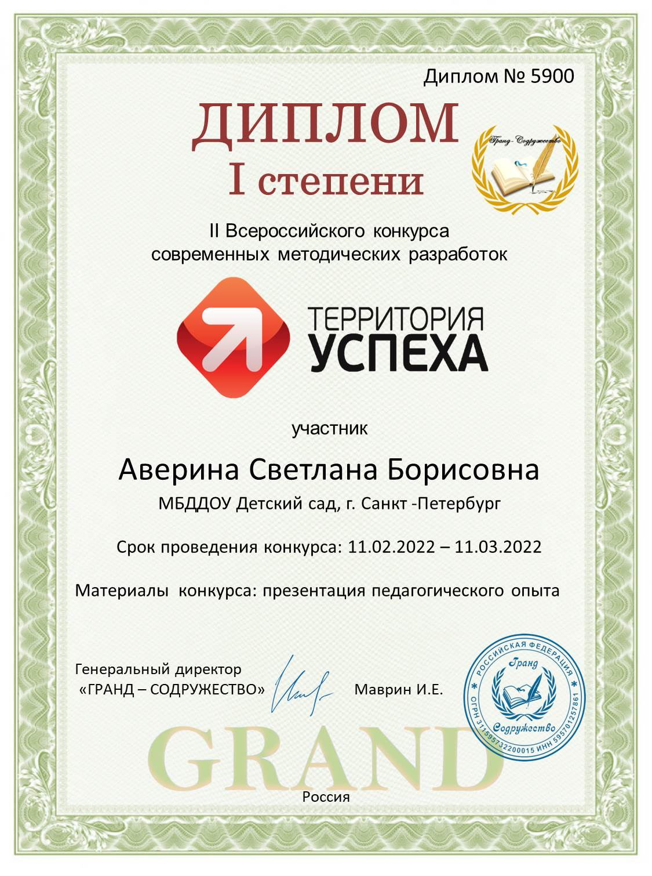
Номинации конкурса:
- лучшая методическая разработка,
- лучший педагогический проект,
- лучшая научно-исследовательская работа,
- лучший педагогический опыт,
- лучшая педагогическая статья,
- лучшая авторская программа,
- лучшее наглядно-дидактическое пособие,
- лучший конспект занятия,
- лучший конспект урока,
- лучший конспект внеклассного мероприятия,
- лучший конспект методического мероприятия,
- лучшее родительское собрание,
- лучшая печатная консультация,
- лучшая развивающая среда группы, класса,
- лучший мастер-класс,
- лучший фотоальбом,
- лучший видеофильм,
- лучший сайт, блог, интернет-страница (ОУ, педагога),
- лучшая презентация к занятию, уроку, мероприятию,
- лучшая творческая работа: изобразительное и декоративно-прикладное искусство,
- лучшая презентация проекта, программы, педагогического опыта и т.д.
- лучшее педагогическое портфолио

Особые требования к формату, форме, шрифту, оформлению, объему работы не предъявляются. Количество представляемых на конкурс работ от одного автора и от одного образовательного учреждения не ограничено. Приветствуются работы, выполненные в соавторстве.

Для участия в конкурсе необходимо направить:
- Заявку на участие в конкурсе.
- Конкурсную работу.
- Копию квитанции об оплате.
- Организационный взнос участника - 200 рублей за каждую работу (орг.взнос оплачивается за каждого участника. Оплату за нескольких соавторов лучше производить одной суммой. Каждый педагог получит индивидуальный диплом).
- Организационный взнос за диплом члена жюри - 170 рублей (1 педагог)

Если участник конкурса заказывает оба вышеуказанных диплома, стоимость участия составит 300 рублей (оплачивается одной квитанцией)

Способы оплаты:
- Оплата на карту Сбербанка, номер карты 4276 4900 3541 3535
(получатель Иван Евгеньевич М.)
- Оплата на счет в Яндекс кошельке 410014315954306.

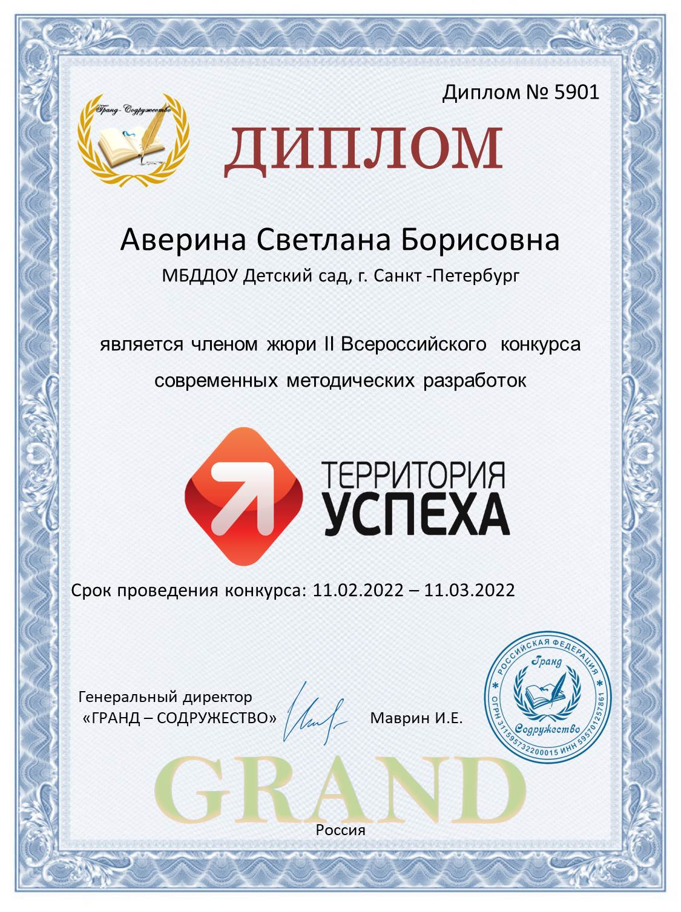
Материалы принимаются исключительно в электронном варианте по электронной почте nkonkursy@yandex.ru с пометкой «На конкурс».

Заявка участника II всероссийского конкурса современных методических разработок
«Территория успеха»

Заявка участника заполняется в печатном виде в документе word и направляется в электронном виде вместе с конкурсной работой и копией квитанции об оплате организационного взноса по электронной почте nkonkursy@yandex.ru

Заявка участника II всероссийского конкурса современных методических разработок
«Территория успеха»
Фамилия, имя, отчество (полностью) участника (участников) конкурса
Краткое наименование Вашей организации, город (населенный пункт)
Наименование конкурсной работы
Номинация конкурса
Электронный адрес для отправки диплома
Телефон мобильный

Заявка на получение диплома члена жюри II всероссийского конкурса
современных методических разработок
«Территория успеха»
Фамилия, имя, отчество (полностью) участника (участников) конкурса
Краткое наименование Вашей организации, город (населенный пункт)
3 главных качества, которыми должен обладать член жюри конкурса
Электронный адрес для отправки диплома
Телефон мобильный

Желаем успехов!

